# C:\Users\fe\Desktop\Splash.png

GitHub: https://github.com/ScoutsGidsenVL/Totemapp

Bij vragen of onduidelijkheden:  
Frederick Eskens (frederickeskens@gmail.com)

# Aanpassingen maken

## IDE

Aanpassingen worden gemaakt met Visual Studio met Xamarin (Windows) of Xamarin Studio (Mac). Beide zijn te downloaden via [store.xamarin.com](https://store.xamarin.com/).

Alvorens de gemaakte aanpassingen te testen of te releasen moeten volgende dingen gebeuren:

Zorg er steeds voor dat je de meeste recente versie van de code hebt voor je aanpassingen maakt! Doe eerst git pull om eventuele wijzigingen op te halen. Vergeet nadien ook niet te comitten en te pushen.

### Android

Open ‘TotemApp.sln’ met Visual Studio. Zorg er eerst en vooral voor dat alle bestanden van Android up to date zijn. Ga naar *Tools > Android > Android SDK Manager...* Duw rechts op *Install x packages...* en wacht tot ze geïnstalleerd zijn. Start Visual Studio opnieuw op. Begin dan voor de zekerheid met het project te cleanen en te rebuilden. Klik met de rechtermuisknop op TotemAndroid in de Solution Explorer en kies *Clean*. Wanneer dit gebeurd is, klik je nogmaals met de rechtermuisknop op TotemAndroid en kies *Rebuild*. Wanneer de rebuild niet lukt, zie Symlink hieronder.

Stel de configuratie bovenaan correct in.  
\\192.168.1.2\fe$\My Pictures\Knipsel.PNG

Links staat de *Solution Configuration*. Voor te testen kies je *Debug*, voor te publishen *Release* (zie ‘Update publishen.pdf’). Selecteer welke jij nodig hebt. Rechts kan je een toestel kiezen om op te testen. Dit kan een fysiek toestel zijn of een emulator. De andere twee instellingen (*x86* en *TotemAndroid*) moeten onveranderd blijven.

#### Symlink

Wanneer er een error komt bij het rebuilden in verband met ProGuard (bestand niet gevonden bijvoorbeeld) of dat de toegang geweigerd is naar een bepaalde folder, moet je een symbolische link maken. ProGuard heeft namelijk een bug dat het niet altijd werkt wanneer er een spatie in de naam van het pad zit (zoals C:\Program Files\...). De oplossing is om een symbolische link (of symlink) te maken naar de folder met de Android SDK en ervoor te zorgen dat deze symlink geen spaties bevat. Open de Opdrachtprompt als admin (*rechtermuisknop > Als Administrator uitvoeren*). Voer volgende command uit:

mklink /j C:\android-sdk "C:\Program Files (x86)\Android\android-sdk"

Het pad tussen aanhalingstekens is je pad naar de android-sdk folder. Als deze bij jou anders is, pas hem dan aan in de command. Meer info vind je [hier](http://www.howtogeek.com/howto/16226/complete-guide-to-symbolic-links-symlinks-on-windows-or-linux/). De laatste stap is nu in Visual Studio de Android SDK Location veranderen naar de symlink. Ga naar *Tools > Options > Xamarin > Android Settings*. Verander de *Android SDK Location* naar C:\android-sdk (of eender welke locatie je als symlink hebt gemaakt).

### iOS

Open ‘TotemApp.sln’ met Xamarin Studio (op de Mac Mini van Scouts en Gidsen Vlaanderen staat dit bij recente projecten in Xamarin Studio). Begin voor de zekerheid met het project te cleanen en te rebuilden. Klik met de rechtermuisknop op TotemAppIos en kies *Clean TotemAppIos*. Wanneer dit gebeurd is, klik je nogmaals met de rechtermuisknop op TotemAppIos en kies *Rebuild TotemAppIos*.

Stel de configuratie bovenaan correct in.  
C:\Users\fe\Downloads\Screen Shot 2016-05-17 at 15.35.51.png

Links staat de *Build Configuration*. Voor te testen kies je *Debug*, voor te publishen *Release* (zie ‘Update publishen.pdf’). Selecteer welke jij nodig hebt. Rechts kan je een toestel kiezen om op te testen. Dit kan een fysiek toestel zijn of een emulator. Wanneer je *iPhone* kiest, is het een fysiek toestel, wanneer je *iPhoneSimulator* kiest een emulator. Het is aangeraden een emulator te gebruiken voor te testen, aangezien er dan geen certificaten moeten aangemaakt worden.

## Databank

Als er totems, eigenschappen of tips aangepast moeten worden, dient dit in de databank te gebeuren.

### Kleine aanpassingen

Indien er slechts een kleine aanpassing gedaan moet worden zoals een schrijffout aanpassen of een synoniem toevoegen of verwijderen, is het minder werk om deze twee keer aan te passen (in de algemene databank en in de app-databank) dan deze alleen aan te passen in de algemene databank en vervolgens te exporteren.

Open ‘totems.sqlite’in de map TotemAppCore\SharedAssets. Dit kan met *DB Browser for SQLite* ([sqlitebrowser.org](http://www.sqlitebrowser.org)). Maak vervolgens de aanpassingen aan de gewenste tabel (via het tabblad *Browse Data*) en sla de databank op door Ctrl-S te drukken of op *Write Changes* te klikken bovenaan. Dit is ook de manier om tips aan te passen/te verwijderen/toe te voegen.

### Grote aanpassingen

Indien er grotere aanpassingen moeten gebeuren zoals een update van de totems, is het best om de gewenste info te exporteren uit de algemene databank. Om de data uit de databank te exporteren wordt Navicat gebruikt. Indien dit niet op je pc staat, is dit te vinden op het netwerk via \\MNEMOSYNE\Software\_Desktop\Navicat\ of download een trial via [navicat.com/download/navicat-premium](https://www.navicat.com/download/navicat-premium). Exporteer de gewenste info met Navicat aan de hand van deze stappen:

1. Open een nieuwe MySQL-connectie

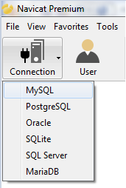

1. Gebruik volgende gegevens

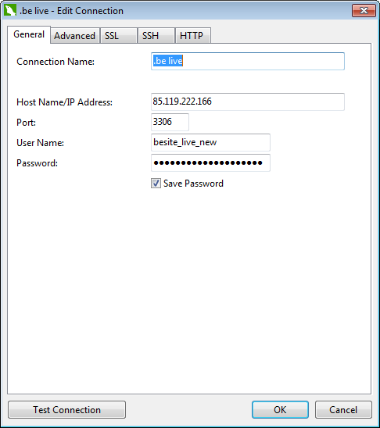

*User Name* en *Password* staan bij de logins.

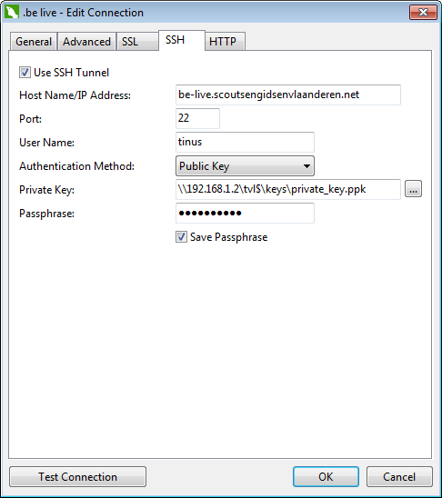

Hier zijn *User Name*, *Private Key* en *Passphrase* afhankelijk per gebruiker. Als je nog geen public/private key hebt, maak dit dan aan zoals beschreven op de wiki. Zorg ervoor dat je een account hebt op de be-live zodat je toegang hebt tot de server.

Druk op *OK*.

1. Dubbelklik op *besite_live_new* en open de *Query Editor* door rechtsboven op het icoontje te drukken (aangeduid met rode kader). Run de gewenste query (zie verder) en druk op *Export Result*. Volg de *Export Wizard*. Exporteer als *SQL script file (*.sql)*. Kies de locatie om het bestand op te slaan (aangeduid met blauwe kader). Duw vervolgens op *Next* en *Run*.

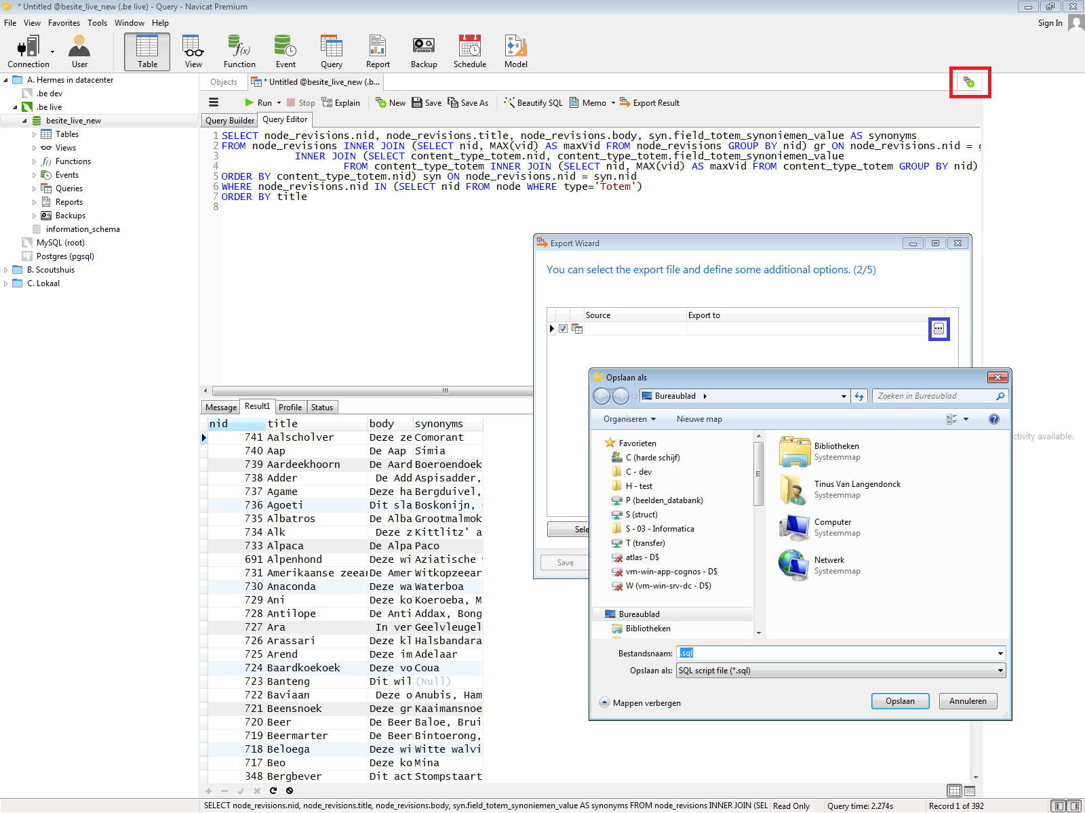

Het bestand is nu geëxporteerd.

Queries om data te exporteren

* + Exporteren van de totems

**SELECT** node_revisions.nid, node_revisions.title, node_revisions.body, syn.field_totem_synoniemen_value **AS** synonyms

**FROM** node_revisions **INNER** **JOIN** (**SELECT** nid, **MAX**(vid) **AS** maxVid **FROM** node_revisions **GROUP** **BY** nid) gr **ON** node_revisions.nid = gr.nid **AND** node_revisions.vid = gr.maxVid

**INNER** **JOIN** (**SELECT** content_type_totem.nid, content_type_totem.field_totem_synoniemen_value

**FROM** content_type_totem **INNER** **JOIN** (**SELECT** nid, **MAX**(vid) **AS** maxVid **FROM** content_type_totem **GROUP** **BY** nid) gr **ON** content_type_totem.nid = gr.nid **AND** content_type_totem.vid = gr.maxVid

**ORDER** **BY** content_type_totem.nid) syn **ON** node_revisions.nid = syn.nid

**WHERE** node_revisions.nid **IN** (**SELECT** nid **FROM** node **WHERE** type='Totem')

**ORDER** **BY** title

De totem tabel heeft een extra kolom *number* in de app-databank. Deze kolom houdt automatisch de nummers van de totems bij. Aangezien deze kolom niet bestaat in de algemene databank, moet deze eerst verwijderd worden uit de app-databank opdat de data uit het .sql-bestand correct geïmporteerd kan worden. Nadat de data geïmporteerd is, kan de kolom *number* terug toegevoegd worden aan de app-databank. Dit kan ook aan de hand van *DB Browser for SQLite* op deze manier (volgorde van stappen staat aangeduid):

* + Verwijderen

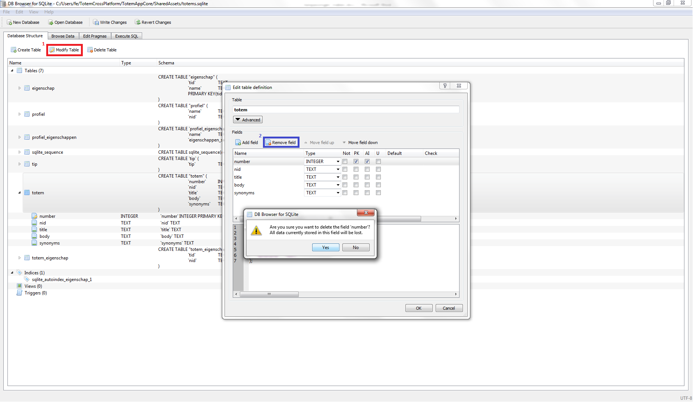

* + Terug toevoegen (doe dit nahet importeren van de data (zie onder))

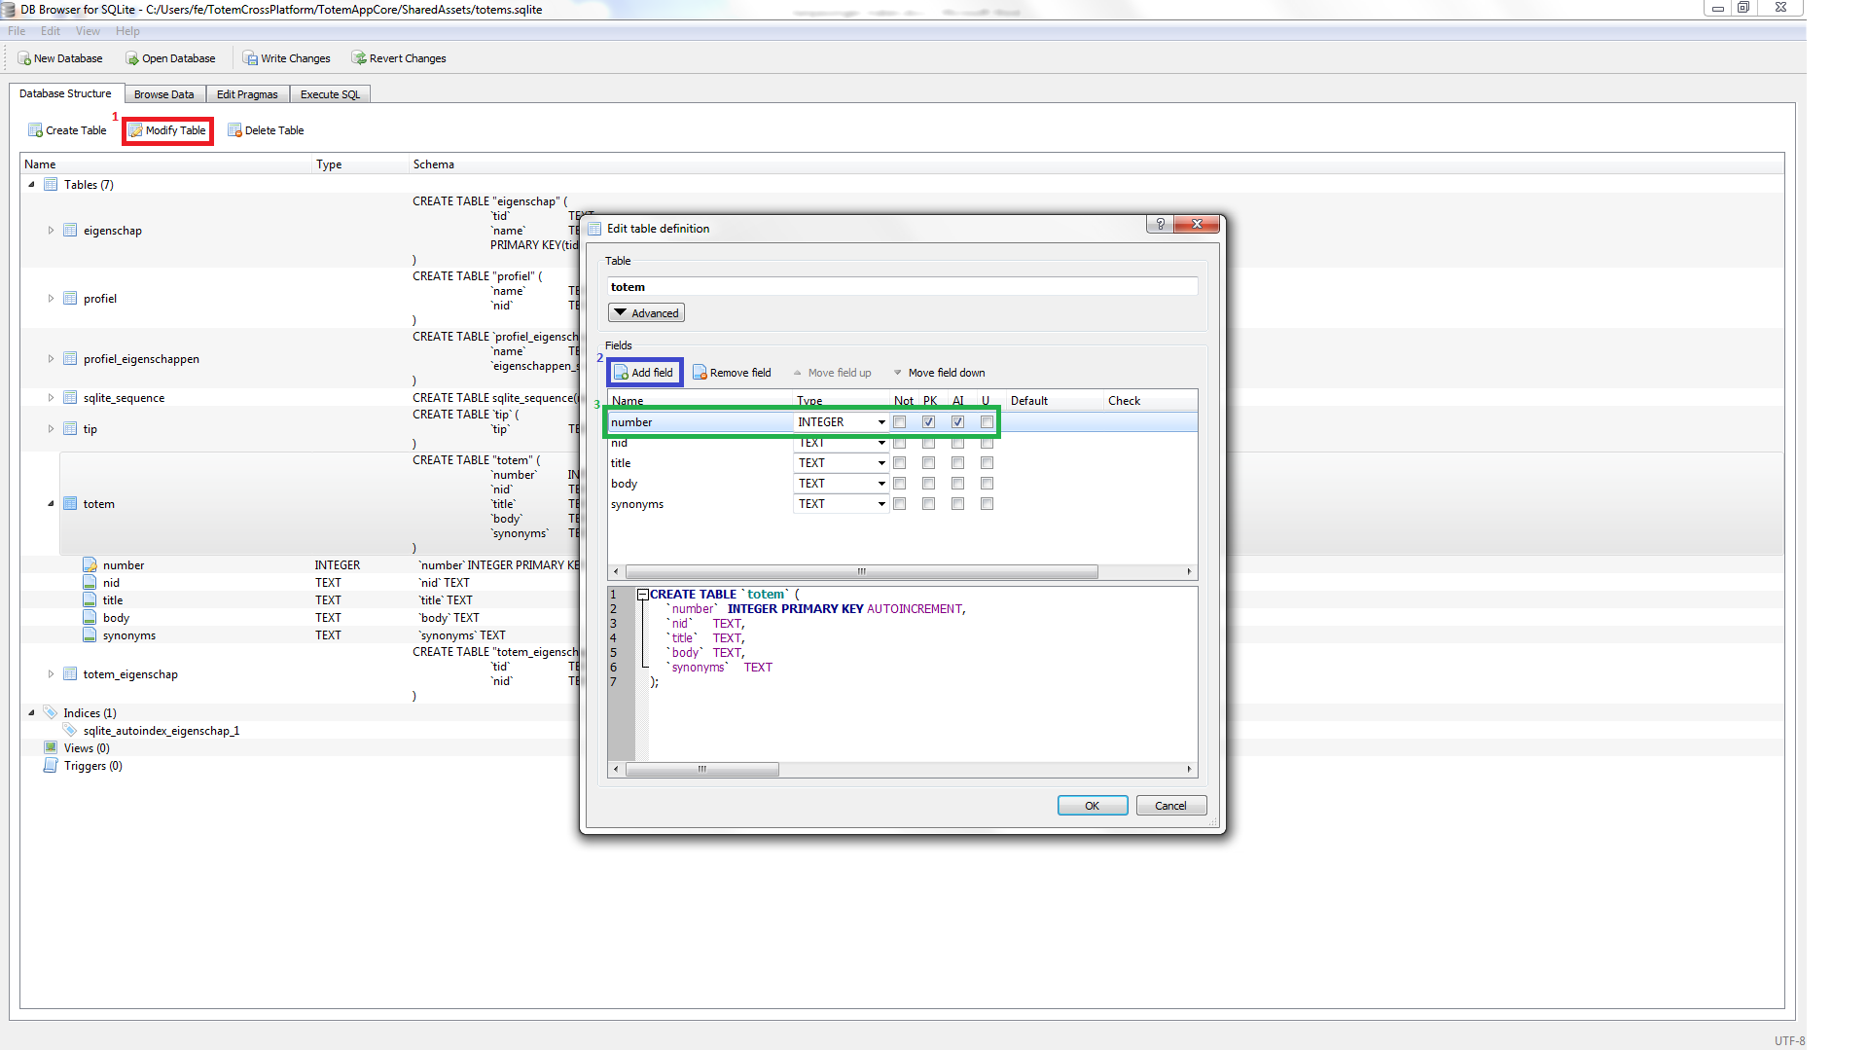

Zorg ervoor dat tabel *number* bovenaan staat (gebruik *Move field up*).

* + Exporteren van de eigenschappen

**SELECT** tid, name

**FROM** term_data

**WHERE** term_data.tid **IN** (**SELECT** term_node.tid

**FROM** term_node **INNER** **JOIN** (**SELECT** nid, **MAX**(vid) **AS** maxVid **FROM** term_node **GROUP** **BY** nid) gr **ON** term_node.nid = gr.nid **AND** term_node.vid = gr.maxVid

**WHERE** term_node.nid **IN** (**SELECT** nid **FROM** node **WHERE** type='Totem'))

* + Exporteren van de tussentabel

**SELECT** term_node.tid, term_node.nid

**FROM** term_node **INNER** **JOIN** (**SELECT** nid, **MAX**(vid) **AS** maxVid **FROM** term_node **GROUP** **BY** nid) gr **ON** term_node.nid = gr.nid **AND** term_node.vid = gr.maxVid

**WHERE** term_node.nid IN (**SELECT** nid **FROM** node **WHERE** type='Totem')

Open het geëxporteerde bestand met *Notepad++* ([notepad-plus-plus.org/download](http://notepad-plus-plus.org/download)). Bij alle insert into statements is de tabel leeg. Vervang de lege tabel met de juiste tabel aan de hand van Ctrl-F.

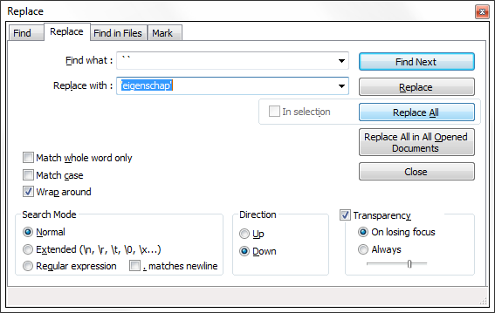

Vul bij *Replace with* de juiste tabel in en druk op *Replace All*.

|  |  |
| --- | --- |
| **Data** | **Tabel** |
| Totems | ‘totem’ |
| Eigenschappen | ‘eigenschap’ |
| Tussentabel | ‘totem_eigenschap’ |

Het kan zijn dat er bepaalde aanhalingstekens in totembeschrijvingen zorgen voor een foute formattering bij zoals ’s nachts. Dit is te zien aan de kleur van de tekst in *Notepad++*. Indien dit het geval is, is het het gemakkelijkst om deze aanhalingstekens even te verwijderen in Notepad++ (onthoud waar je welke aanhalingstekens hebt verwijderd!) en wanneer de data in *DB Browser for SQLite* geïmporteerd is ze weer terug te zetten.

Sla het bestand op.

Importeer vervolgens het bestand in de databank met *DB Browser for SQLite*:

1. Selecteer *File > Import > Database from SQL file...*
2. Selecteer het bestand
3. Wanneer er een warning komt die vraagt om een nieuwe database te maken, druk *No*

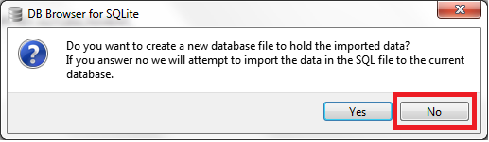

Sla ten slotte de databank op door Ctrl-S te drukken of op *Write Changes* te klikken bovenaan.

Wanneer de databank is aangepast, moet steeds de databank versie geïncrementeerd worden. Dit moet gebeuren in ‘Database.cs’ in de map TotemAppCore\SGV\DL\. **Daar moet const int DATABASE_VERSION met één verhoogd worden.** Gebruik hiervoor Visual Studio (Windows) of Xamarin Studio (Mac). Indien dit niet gebeurd, zal de gebruiker nog steeds de oude versie van de databank gebruiken wanneer hij de app updatet!

## Startscherm

### Android

* **Titel**

Ga naar TotemAndroid\Resources\layout\Main.axml (tabblad *Source)*. Verander het veld android:text="TOTEMAPP" van de CustomFontTextView met id totemapp_title.

* **Knoppen**

Vergelijkbaar met titel.

* **Tips**

De tips staan in de databank. Zie databank aanpassen.

* **Afbeeldingen**

De kleur van het gras kan aangepast worden door android:color="#6c773b" aan te passen in het bestand TotemAndroid\Resources\drawable\grass_green.xml.

De afbeeldingen kunnen aangepast worden door de bestanden ‘Berg.png’ en ’Totem.png’ aan te passen in de map TotemAndroid\Resources\drawable\. Naargelang de afbeelding zal deze verplaatst moeten worden. Doe dit door de waardes van marginBottom/marginLeft/marginRight aan te passen.

* **Footer “door ... voor ...” bij long click op titel**

De tekst kan aangepast worden door android:text="door..." aan te passen in TotemAndroid\Resources\layout\InfoToast.axml.

### iOS

* **Titel**

Ga naar TotemAppIos\SGV\TotemApp\Controllers\Main\MainViewController.cs. Daar kan je in de methode setData() de tekst aanpassen door lblTitle.Text te veranderen.

* **Knoppen**

Vergelijkbaar met titel.

* **Tips**

De tips staan in de databank. Zie databank aanpassen.

* **Afbeeldingen**

De kleur van het gras en de plaatsing van de afbeeldingen kunnen aangepast worden door TotemAppIos\SGV\TotemApp\Controllers\Main\MainViewController.xib te openen met de Xcode Interface Builder (*Rechtermuisknop > Open With > Xcode Interface Builder*). Klik vervolgens op het gras en verander rechts de *Background color* om de kleur te veranderen. De afbeeldingen zelf kunnen veranderd worden in de setData() methode van TotemAppIos\SGV\TotemApp\Controllers\Main\MainViewController.cs.

* **Footer “door ... voor ...” bij long click op titel**

Vergelijkbaar met titel.

## Titels

### Android

Bij elk scherm hoort een Activity en deze Activities staan in TotemAndroid\SGV\. Om een titel aan te passen van een scherm, moet in de OnCreate() methode van de bijhorende Activity title.Text = "<tekst>" worden veranderd. De Activities hebben logische namen (behalve het scherm van individuele weergave, die heet ‘TinderActivity.cs’). ‘BaseActivity.cs’ is een abstracte superklasse en moet niet aangepast worden.

### iOS

Bij elk scherm hoort een ViewController en deze ViewControllers staan hun gelijknamige mapjes in TotemAppIos\SGV\Totemapp\Controllers (de.cs-bestanden). Om een titel aan te passen van een scherm, moet in de setData() methode van de bijhorende ViewController lblTitle.Text = "<tekst>" worden veranderd. De ViewControllers hebben logische namen (behalve het scherm van individuele weergave, die heet ‘TinderEigenschappenViewController.cs’). ‘BaseViewController.cs’ is een abstracte superklasse en moet niet aangepast worden.

## Totemisatie checklist

### Android

* **Checklist**

De checklist kan aangepast worden in het bestand TotemAndroid\Resources\values\arrays.xml. Daar staat per puntje van de checklist een string-array van items. Items worden altijd voorgegaan door hun type gevolgd door een liggend streepje (bvb. n_Welke totemvorm?). n staat voor *normal*, i voor *indented* en h voor *head* (zie afbeelding). Om een item aan een puntje toe te voegen, volstaat het om dit bij in de ‘arrays.xml’ te zetten. Wanneer een nieuw puntje toegevoegd zou worden, moet er nog een extra aanpassing gebeuren. In TotemAndroid\SGV\TotemisatieChecklistActivity.cs moet dit puntje toegevoegd worden in de methode FillDictGroup(), analoog aan degene die er al staan.

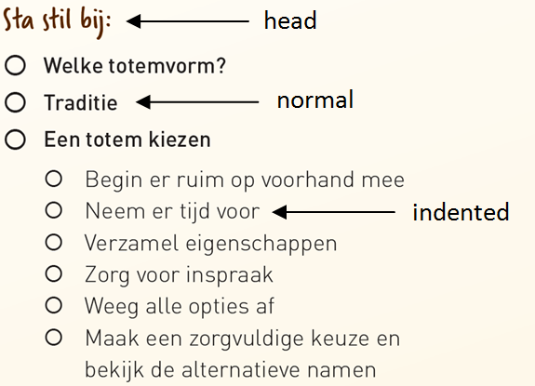

* **Header/footer**

Om de header of de footer aan te passen moet de overeenkomstige string in TotemAndroid\Resources\values\Strings.xml worden veranderd.

### iOS

* **Checklist**

De checklist kan aangepast worden in het bestand TotemAppIos\SharedAssets\checklist.xml. Daar staat per puntje van de checklist een string-array van items. De naam van elk puntje staat als name parameter bij de string-array. Items worden altijd voorgegaan door hun type gevolgd door een liggend streepje (bvb. n_Welke totemvorm?). n staat voor *normal*, i voor *indented* en h voor *head* (zie afbeelding bij 4.1).

* **Header/footer**

De header en footer kunnen aangepast worden in de setData() methode van ‘ChecklistViewController.cs’ in TotemAppIos\SGV\Totemapp\Controllers\ door respectievelijk lblHead.Text en lblFoot.Text te wijzigen.

## Logo

### Android

Om de logo’s voor Android te genereren werd volgende tool gebruikt: [gieson.com/Library/projects/utilities/icon_slayer](http://www.gieson.com/Library/projects/utilities/icon_slayer). Alle instellingen aan de rechterkant moeten afstaan, behalve *Rounded Corners*. Nadat de logo’s geëxporteerd zijn, moeten de juiste logo’s in de juist mappen gezet worden. Importeer vanuit de map *sizes* de logo’s naar de correcte map in TotemAndroid\Resources met Visual Studio. Klik rechtermuisknop op de map en dan *Add* *>* *Existing Item...* Kies telkens het correcte bestand voor de map aan de hand van onderstaande tabel.

|  |  |
| --- | --- |
| **Map** | **Resolutie** |
| drawable-hdpi | 72 x 72 |
| drawable-mdpi | 48 x 48 |
| drawable-xhdpi | 96 x 96 |
| drawable-xxhdpi | 144 x 144 |
| drawable-xxxhdpi | 192 x 192 |

Indien de gewenste resolutie niet in de map *sizes* staat, kunnen ze door de tool gegenereerd worden door rechts onderaan *Custom* in te vullen. De nieuwe logo’s moeten de naam ‘icon.png’ krijgen in alle mappen (verwijder of hernoem het oude logo). In de code moet verder niets aangepast worden.

Ten slotte moet op de Google Play Developer Console ([play.google.com/apps/publish/?hl=nl](https://play.google.com/apps/publish/?hl=nl)) bij *Winkelvermelding* het logo ook aangepast worden. De login vind je bij de logins. Hier is een resolutie van 512 x 512 vereist.

### iOS

Om de logo’s voor iOS te genereren werd volgende tool gebruikt: [makeappicon.com](https://makeappicon.com). Geef een e-mailadres in en download de gemailde zip. In de map *ios* van het .zip-bestand staat een map *AppIcon.appiconset*. Dupliceer in deze map de bestanden ‘Icon-60@2x.png’ en ‘Icon-76@2x.png’. Hernoem ze respectievelijk ‘Icon-120.png’ en ‘Icon-152.png’. De map *AppIcon.appiconset* ziet er nu zo uit:

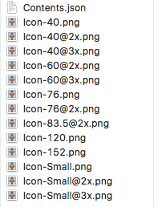

Verwijder in Xamarin Studio de huidige map *AppIcon.appiconset* die staat in TotemAppIos\Resources\Images.xcassets\. Voeg de nieuwe map vervolgens toe door rechtermuisknop te klikken op *Images.xcassets*. Doe dan *Add > Add Existing Folder...* Kies vervolgens de nieuwe map *AppIcon.appiconset* en voeg hem (en al zijn inhoud) toe.

Ten slotte moet op iTunes Connect ([itunesconnect.apple.com](https://itunesconnect.apple.com)) het logo aangepast worden. De login vind je bij de logins. Ga naar *My Apps* en selecteer de Totemapp. Klik links onder *iOS app* op de gewenste build. Bij *General App Information* kan je het logo uploaden. Hier is een resolutie van 1024 x 1024 vereist. Dit kan alleen bij builds die je gaat uploaden, niet bij bestaande builds. Dit kan dus pas gedaan worden nadat de build al geüpload is (zie ‘Update publishen.pdf’).